Юные соотечественники в Финляндии представляют сказку «Двенадцать месяцев» на русском языке
14.01.2021
В завершение январских праздников на сайте Российского центра науки и культуры (РЦНК) в Хельсинки и странице в Facebook можно посмотреть сказку «Двенадцать месяцев» в исполнении юных соотечественников к Старому Новому году.
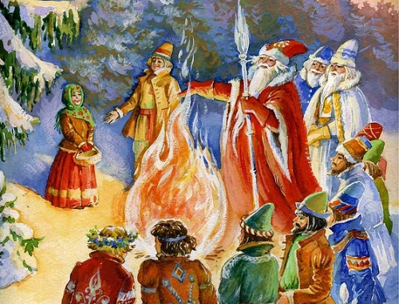
Постановку при поддержке РЦНК в Хельсинки осуществили участники «Семейной школы Натальи Шмаковой». Юные артисты показали, что творчество не только помогает раскрыть талант каждого, но и дает стимул к изучению русского языка.
Ребята учатся в финских школах, но продемонстрировали великолепное владение русским языком, что может стать примером для детей-билингвов, живущих за рубежом.

Адрес страницы: http://mosds.mos.ru/presscenter/news/detail/9639768.html
ГКУ города Москвы «Центр гуманитарного и делового сотрудничества с соотечественниками за рубежом - Московский дом соотечественника»

